בחינת בית – מערכות הפעלה
שאלה 1:
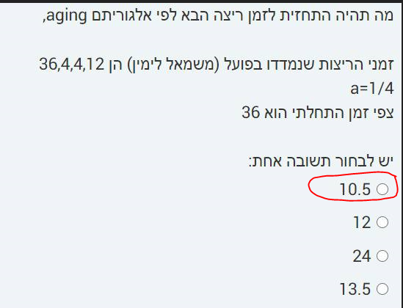
שאלה 2:
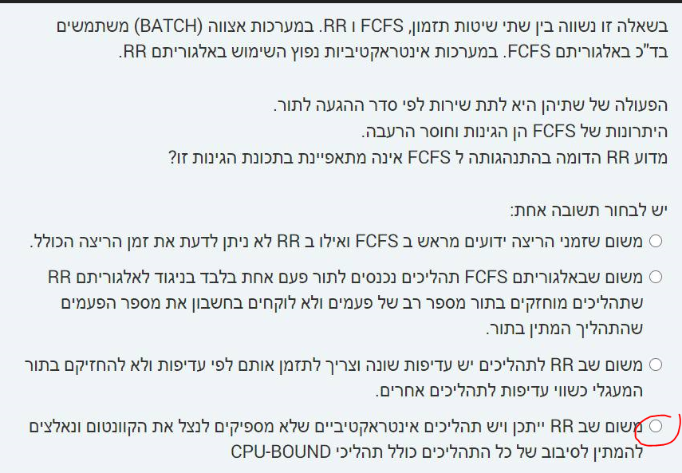

שאלה 3:
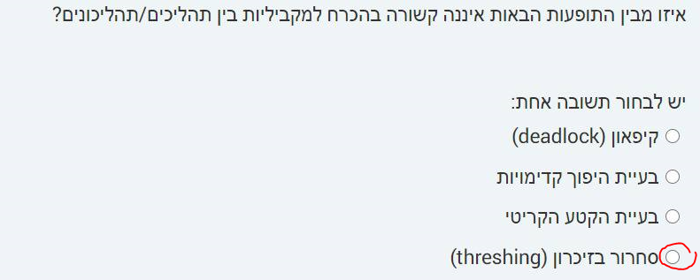
שאלה 4:
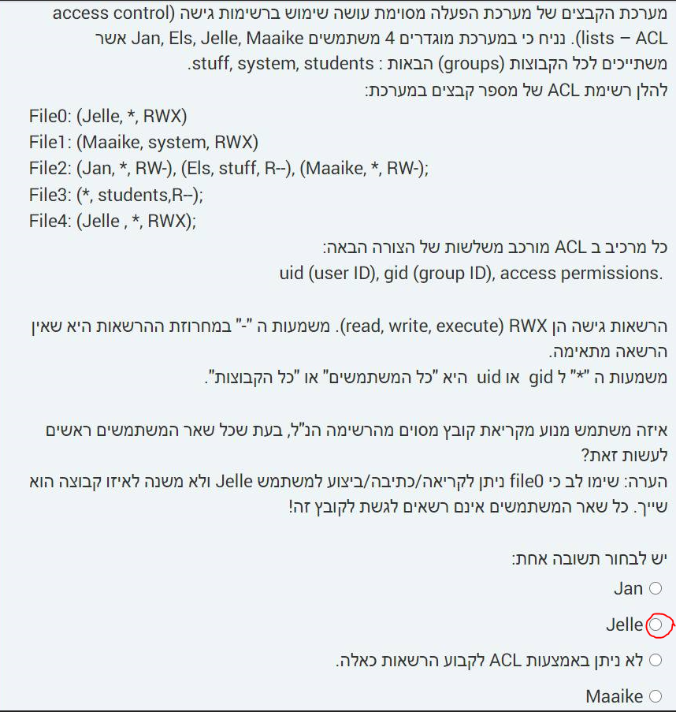
שאלה 5:
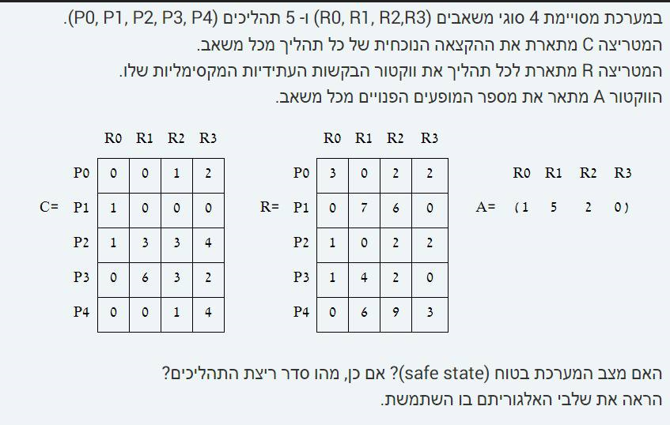
סדר ריצת התהליכים היא:
P3 -> p2 -> p1 -> p0 -> p4
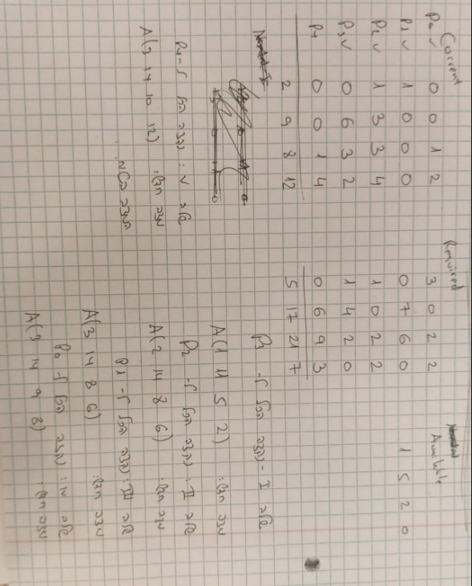

שאלה 6:
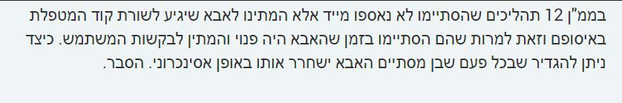
תשובה:
בגדול ניתן להגדיר שהבן ישלח סיגנל לאבא שינקה אותו = SIGCHLD.
בעצם ה SHELL יכול גם לקבל התראה אסינכורנית שישנו מידע זמין על סטטוס של תהליך הבן ע"י הקמת HANDLER עבור סיגנל SIGCHLD יישום התראה אסינכורנית דורש התמודדות עם תנאי המירוץ וניתן ליישמו כבונוס.

שאלה 7:
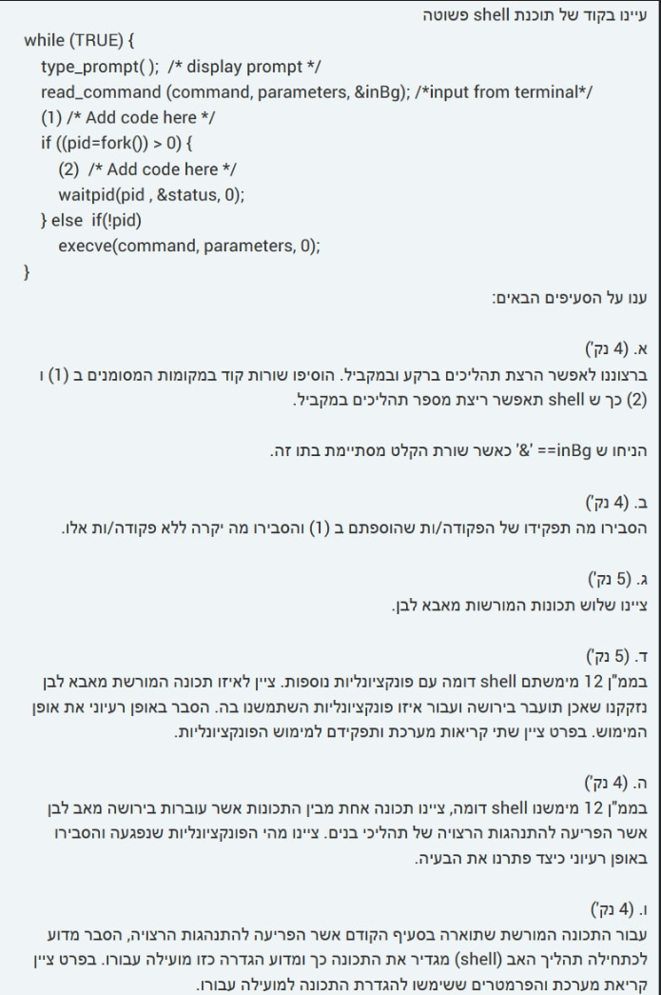
סעיף א:
- While( waitpid(-1, &status, whohang)); //ניקוי או איסוף זומבים – כאלו שנתקעו ערים
- If( inBG == '&') // אם זה פקודה שמוגדרת לרוץ ברקע BACKGROUND אז לא עושים את ה WAIT
סעיף ב:
תפקיד הפקודה (1) היא לנקות את הזומבים של הילדים שרצו ברקע.
סעיף ג:
Address space, registers, page table
סעיף ד:
??
סעיף ה:
התכונה שאנחנו לא רוצים שהבן יירש זה את הסיגנלים של האבא.
סעיף ו:
??

שאלה 8:
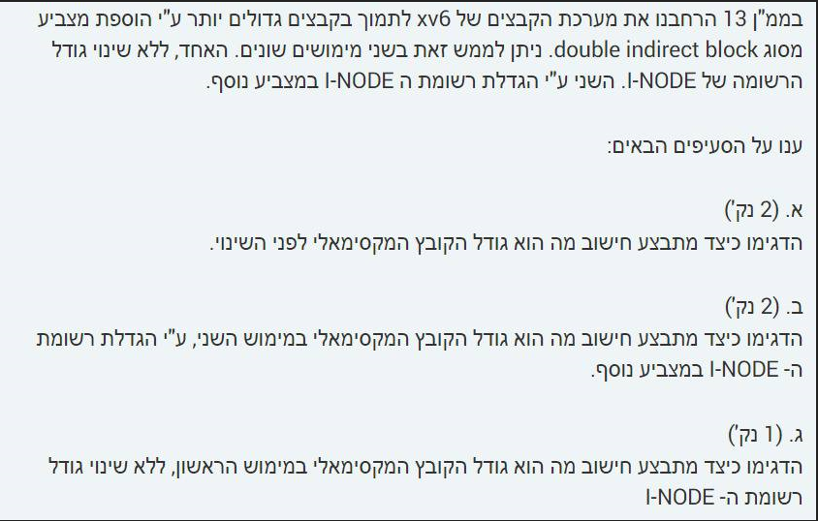
סעיף א:
מספר המצביעים הישירים שקיים ב INODR כפול גודל הבלוק.
סעיף ב:
מספר המצביעים הישירים ב INODE * גודל הבלוק + מספר המצביעים שנכנס בבלוק * גודל הבלוק
סעיף ג:
(11+512/sizeof(uint) + (512/sizeof(uint))^2)*BlockSize

שאלה 9:
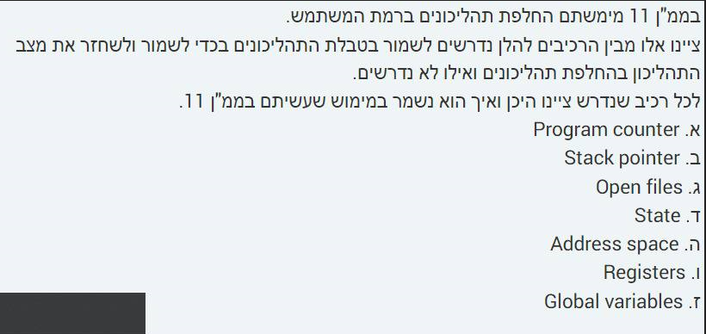
באופן כללי כל האוגרים נשמרים במחסנית שהיא שמורה בתהליכון עצמו שנשמר בטבלה. (עמוד 104 בספר הקורס באנגלית)
א: PC – נשמר ביחד עם שאר האוגרים במחסנית
ב: SP – שמור מלכתחילה בטבלה
ג: OPEN FILES- לא נשמר כי זה שונה מתהליך לתהליך
ד: STATE – מתעדכן ונשמר , זהו בעצם המצב של התהליכון (רץ/חסום/מוכן לריצה)
ה: ADDRESS SPACE – לא נשמר כי זה שונה מתהליך לתהליך
ו: REGISTERS - נשמרים
ז: GLOBAL VARIABLES – לא נשמרים כי זה שונה מתהליך לתהליך

שאלה 10:
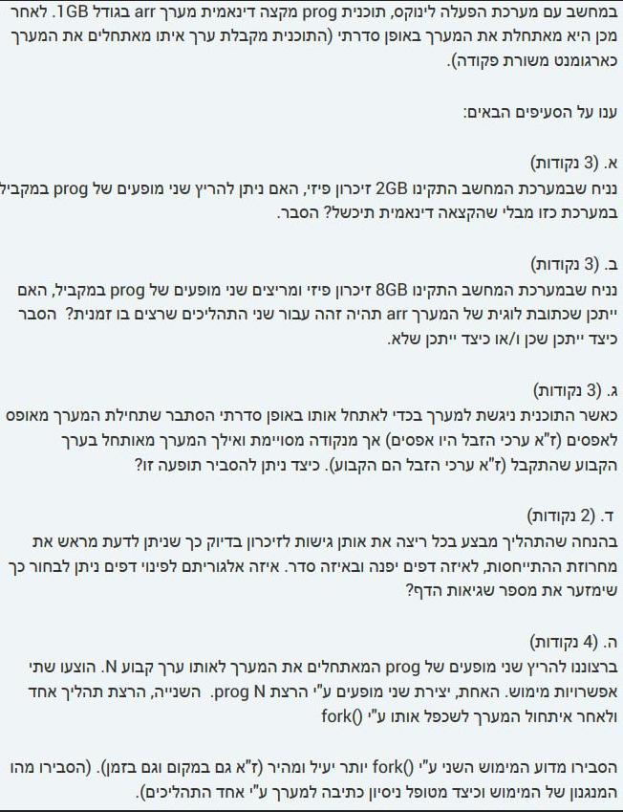
סעיף א:
ברור שאפשר, כל תוכנית עם זיכרון וירטואלי משלה.
סעיף ב:
כן, כתובות וירטואליות יכולות להיות שוות, בפועל הן ממופות למקומות שונים בזיכרון האמיתי.
סעיף ג:
??מופע קודם של התוכנית שהסתיימה כבר וירדה מהזיכרון והשאיר את הקבוע בזיכרון ומופע חדש חלקו נטען למקום מקביל בזיכרון.
סעיף ד:
אם ניתן לדעת מראש את סדר ההתייחסות, ניתן להפעיל את האלגוריתם האופטימלי. כמו כן בנוסף ניתן לעשות פריפייג'ינג.
סעיף ה:
מכיוון שכאשר עושים FORK, בן מקבל גישה למרחב זכרון של האב ושיהם יכולים לקרוא אותו בו זמנית, כך שלא נצטרך להקצות עוד מקום בזיכרון לנתונים ולאתחל אותם פעם נוספת. בכל פעם שאחד מהם ירצה לשנות נתון כלשהו בדף משותף, מ"ע תיצור עותק, עבור אותו תהליך, של דף עם הרשאות כתיבה. ככה שרק הדפים עם נתונים שונים ישוכפלו במהלך ריצת שני התהליכים ולא כולם. ככה נחסך מקום וזמן

שאלה 11:
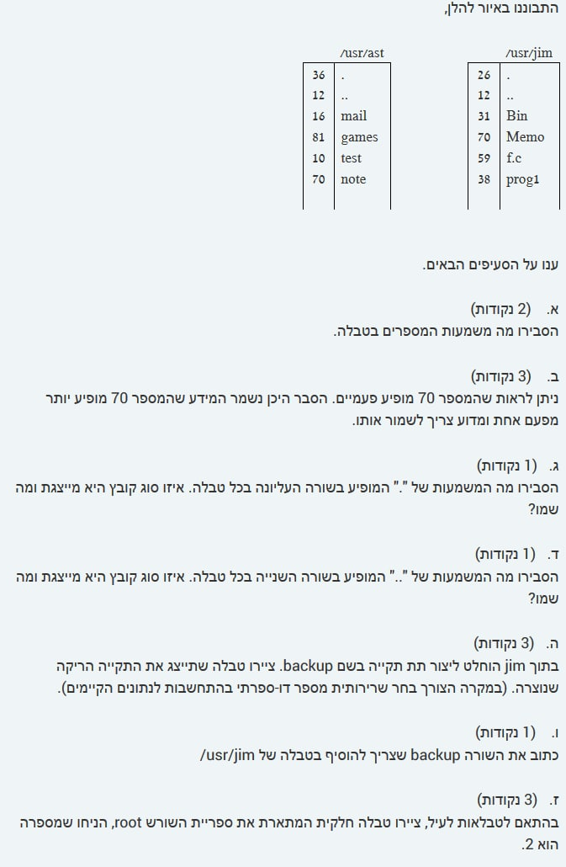
סעיף א:
מספרי ה INODE של התיקיות/קבצים שברשימה
סעיף ב:
בתוך ה INODE עצמו יש COUNTER של מספר הלינקים
סעיף ג:
התיקייה הנוכחית
סעיף ד:
תיקייה אחת למעלה – האבא של התיקייה הנוכחית
סעיף ה:
/jim/backup/
. | 74
.. | 26

סעיף ו:
צריך להוסיף את השורה הבאה: 74 backup
סעיף ז:
/root
. | 2
.. | 2
usr | 12

שאלה 12:
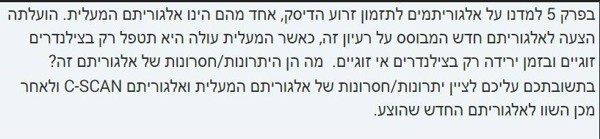
תשובה:
?? החיסרון העיקרי באלגוריתם המעלית הוא הקיפוח של הצילנדרים הקיצוניים והעדפת יתר של אלו הפנימיים .
החלוקה לאי זוגי תרכך לגצרי – ז"א אין העדפה של האמצע דווקא.

